# 我们的工作

# 符号

|  |  |  |
| --- | --- | --- |
| **Symbol** | **Description** | **Unit** |
|  | longitude |  |
|  | latitude |  |
|  | The time from now | year |
|  | The temperature after years at the location with Coordinates | ℃ |
|  | The speed after years at the location with Coordinates | km/year |
|  | The cost for fishing years later | $ |
|  | The income for fishing years later | $ |
|  | The profit for fishing years later | $ |

|  |  |  |
| --- | --- | --- |
| **Description** | **Variable** | **Value** |
| riders’ power output 􀜲 |  | derived by algorithm |
| speed 􀝒 |  | derived by algorithm |
| travelled distance 􀝔 |  | derived by algorithm |
| slope Angle |  | derived by algorithm |
| gap between riders 􀝔􀯗 |  | derived by algorithm |
| total mass 􀝉 |  | 85kg for men and 70kg for women |
| gravity factor 􀝃 |  | 9.81 m/s2 |
| rolling friction factor 􀟤 |  | 0.004 |
| wheel inertia 􀜫􀯪 |  | 0.2 kgm2 |
| wheel radius 􀝎􀯪 |  | 0.335 m |
| mass of inertia |  |  |
| drag coefficient 􀜿􀯗 |  | 0.7 |
| air density 􀟷 |  | 1.2 kg/m3 |
| cross-sectional area 􀜣 |  | 0.4 m2 |
| chain efficiency 􀟟 |  | 0.975 |
| bearing factor 􀜾􀬴 |  | 0.091 Nm |
| bearing factor 􀜾􀬵 |  | 0.0087 Nms |
| bike length 􀝈 |  | 1.8 m |
| minimum tire distance 􀝀 |  | 0.1 m |
| length of the race 􀝔􀯙 |  | 1000m |

# Model Preparation

## The Data

Since the amount of data is large and not intuitive, we directly visualize some of the data for display.

### Data Collection

我们使用的数据主要包括4种类型骑手的功率时间数据、2021 Olympic Time Trial course in tokyo和 2021 UCI World Championship time trial course 的经纬度与海拔、以及我们参考的学术论文

Table 2: Data source collation

|  |  |  |
| --- | --- | --- |
| Data Names |  | Database Websites Data |
| 2021 Olympic Time Trial course in tokyo |  | https://www.strava.com |
| 2021 UCI World Championship time trial course |  | https://www.strava.com |
| Power Profile |  | https://www.trainingpeaks.com/blog/power-profiling/ |
| Google Scholar |  | <https://scholar.google.com/> |

# The F2AST Model

Now, we are to state our model in detail.

## 生理和物理模型

### 生理模型

我们分析骑行者在运动过程中的能量损耗与功率输出的关系，构建生理模型，并得到不同类型选手的生理模型。对此我们结合了Monod和Scherrer(1965)提出的临界功率概念的动力学模型。支撑模型的基本理念是骑手能够获得有氧与无氧两种不同的能量来源。一般认为有氧能量的供给是无限的，但供给速率收到限制，即所谓的临界功率PC。另一方面，可以认为无氧运动过程简单，能够以极快的速度提供能量但由于乳酸堆积，在一定时间内其规模是有限的。基于对恒定工作速率测试的观察，这种建模方法假设了恒定功率输出P和最终耗尽时间T之间的反比例曲线关系。

我们用水的流量模型来模拟此生理模型

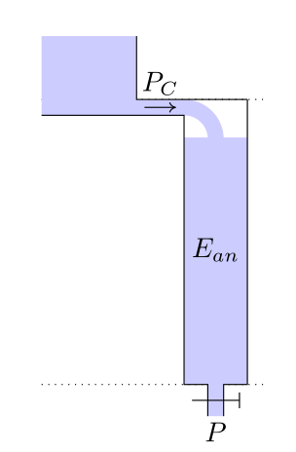

用水桶下方水龙头的流量表示人体的输出功率，水桶自身的容量有限，表示无氧所能提供的能量规模Ean，但其内部的水可以快速的通过水龙头流出。水桶上方连接近似无限的水流供给来模拟有氧的能量规模，但这部分水流仅通过一个较小的管道以有限的速度供给水龙头流出，即临界功率Pc。

此模型下，功率曲线由如下方程描述：



但此模型中存在漏洞，即在最开始的输出阶段，输出功率可以趋于无穷大，这Morton(1996)提出了另一种改进模型的方法。因此平移了曲线。即设定了骑手能够输出的最大瞬时功率Pm，从水流模型的模拟中，我们可以认为下方水龙头的流量输出存在上界。由此得到的改进后方程为：



根据公式我们了解到了有关功率曲线的基本描述，对于不同类型、不同性别的车手，其功率曲线的差异体现在如下三个参数：最大输出功率Pm，临界功率Pc，无氧能量储备Ean。我们团队收集到了不同类型运动员在运动过程中5 秒、1 分钟、5 分钟的输出功率和功能阈值功率，功能阈值功率是指运动1小时后的输出功率。数据如表：

|  |  |  |  |  |  |
| --- | --- | --- | --- | --- | --- |
| 时间s |  | 5 | 60 | 300 | 3600 |
| 男 | 计时赛 | 15.88 | 8.40 | 5.53 | 5.15 |
| 短跑手 | 19.96 | 8.28 | 4.08 | 3.73 |
| 全能 | 15.07 | 7.59 | 4.70 | 4.18 |
| 追逐 | 15.07 | 10.24 | 5.74 | 4.71 |
| 女 | 计时赛 | 15.11 | 8.29 | 5.31 | 4.70 |
| 短跑手 | 16.19 | 7.75 | 3.93 | 3.31 |
| 全能 | 11.66 | 5.57 | 3.09 | 2.40 |
| 追逐 | 14.03 | 8.47 | 5.22 | 4.21 |

结合这些点的信息，参照改进的公式，进行回归分析，得到了不同类型的车手功率曲线相关参数，绘制图像如下：

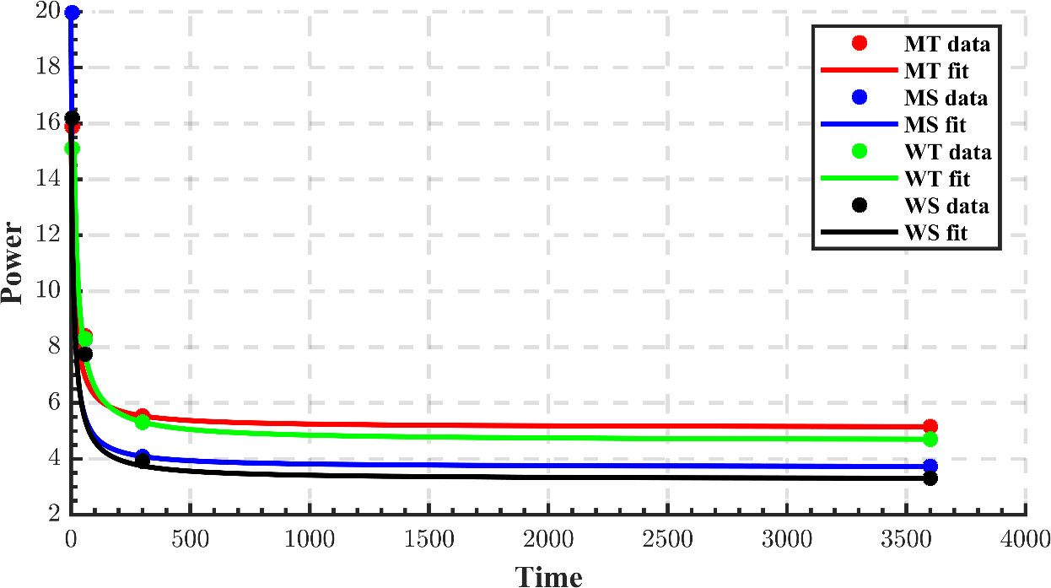

其中红色的线表示男性计时赛专家的功率曲线，蓝色的线表示男性sprinter的功率曲线。对于相同的性别，计时赛专家较于sprinter，在运动全程几乎能时刻保持更高的功率输出，且在运动到极限状态下时，临界功率Pc同样高于sprinter的输出，能够均衡地处理比赛全程。而sprinter在精力充沛的情况下，无氧能量的储备Pm要高于计时赛专家，且能够在运动初期保持更高的功率输出，具有更高的爆发力，擅长进行短时间的爆发冲刺。而对于同样类型的车手，男性由于体能优势，整体的的功率输出要高于女性，值得注意的是不同类型的男性运动员之间的参数差异要高于女性运动员之间的差异，这一特点可以解释为男性运动员自身具有的较高身体素质放大了各参数之间的差异，同时女性的Ean即无氧能量储备要高于男性，也就是说女性运动员能够耐受更多的乳酸堆积，相同的高功率输出能够维持更长的时间。

|  |  |  |  |  |  |  |
| --- | --- | --- | --- | --- | --- | --- |
| gender | men | | | women | | |
|  | Pm(W) | Pc(W) | Ean(J) | pm | pc | Ean |
| Time Trial Specialist | 1350 | 437 | 14280 | 1057 | 329 | 10157 |
| sprinter | 1696 | 317 | 15120 | 1133 | 231 | 11050 |

为进一步描述功率输出的变化以用于后续的模型建立，在此提出了给定功率输出P时的运行速率R：



由此，可以得到在时域中，经过时间t累计消耗的能量为



按照这样的公式，可以得到当t=0即在运动最开始的时候，ean=0，而当输出功率接近临界功率Pc时，此时运行速率R（P）几乎为0，ean几乎维持在一个定值，达到最大。

而在本模型中，对ean进行了调整，将其用于描述车手随时间变化的剩余无氧能量，并将其变化范围进行放缩，得到：



### 物理模型

接下来讨论在运动过程中各个变量之间的数学关系。

首先建立起车手运动时间与速度的控制关系，对速度定义式进行变换得到：



在模型之中均以位移x作为函数的自变量，此处的prime表示对x的微分。

在速度关系之外，我们还需要建立起车手的受力与运动之间的关系。在运动过程中，将骑行者与自行车视为刚体，分析该对象会受到的各个外力，并利用牛顿第二定律建立合外力与骑行者加速度的关系，进而即可获得其运动方程，即有



其中V是关于x的函数，表示位于位置x时的速度

分析在行进过程中受到的各个外力，即具体讨论Fs的组成。

首先在运动员的高速前进中，受到的最大影响即空气阻力，在简易模型中先假设比赛全程处于无风的理想状态，此时，车手受到的空气阻力始终直面而来，与运动方向相反，则受到的空气阻力有：



其中ρ表示空气密度，Cd为空气阻力系数，A表示运动员与自行车的正面迎风面积。

忽略由于位置与海拔对重力加速度g的影响，我们可以认为比赛全程车手与车这个整体受到重力为一个恒定值，始终指向地球质心，在空间坐标系下沿-z轴的方向，为：



m为自行车与车手的总质量。

在前进过程中还会收到来自车轮与赛道接触带来的滚动摩擦阻力，这个力与轮胎的材质与轮胎对地面的压力有关。而在实际行进中，地形往往是存在多种变化而非平坦的，此时轮胎对地压力并不始终等于重力，因此我们建立了如下的分析分析模型。在任意一个路面运动时，我们可以认为自行车在曲率半径为rn的竖直曲面上运动，同时在某特定位置上又可视为坡度为α的斜面上前进，结合圆周运动分析可以得到自行车所受的滚动摩擦阻力为



其中Crr为滚动摩擦系数，Rv表示竖直平面上的曲面曲率半径，的物理意义表示在这样的曲面上行进时对接触面产生的额外压力，其中



同时，车轮的旋转轴承同样会带来一定的阻力，此处我们结合了Dahn等人的研究，得到了相关表达式：



Frr与Fbr两个力与运动方向相反。，

将上述各力进行矢量运算，投影到行进方向上，并代入牛顿第二定律进行计算，整理得到最终的关系表达式：



### 最优控制模型

**问题分析**

最优控制模型是一种利用数学规划方法确定最优解的模型。在该问题中，在既定目标(时间最短)和给定约束(如飞行时间、辐射范围)下，确定如何有效求解动态微分方程，解决骑手在不同路段和复杂路况的功率分配问题。

实际上，骑手在比赛中只能得知赛道的路况。为了方便骑手根据我们的功率分配指南能够快速理解并对自己的骑行功率进行相应的调整，整个模型的自变量应该是比赛进行的路程长度。因此，我们将各物理量从传统的时间域转换到空间域，建立起各个变量与骑手空间位置的关系。

**决策变量**

由于我们需要得到骑手在不同路段和复杂路况的功率分配，因此我们的决策变量是各个不同路程阶段的功率输出,其中xi 是第i段路程，pi(xi)是第i段路程上的功率输出，i=1,2,…N，N是道路的分段数目。

**目标函数**

模型建立的核心目标是帮助骑行选手提高成绩，即在一定的条件限制下尽可能缩短比赛用时，即有如下定义：



其中ti是第i段路程xi上骑行使用的时间， J是完成比赛全程所需时间。

**控制方程**

在第（）节中，我们建立了骑手运动的物理受力模型，时间对路程的二阶导数t’’是路程x、功率输出P(x)、时间对路程的二阶导数t’的函数。所以第一个控制方程如下：



我们的第二个控制方程由生理模型决定：



**边界限制**

各段路程的总和等于赛道总长度：



其中x_f是赛道长度。同时在弯道处，有最大速度的限制，最大速度由水平曲率半径rx决定，由于曲率半径可能为无穷大，当计算得到的速度大于25m/s时，我们令最大速度等于25m/s：



另外，根据生理模型，骑手有输出功率和剩余无氧能量的限制：



**初始条件**

**骑手在起点没有消耗能量，此时的**剩余无氧能量为Ean。初始速度应该为0，但我们的求解过程不允许速度为0，因此设置初始速度为1m/s.



# 求解算法与结果

## 求解算法

### 路线数据

我们的模型是连续的，但是对于一条给定的比赛路线，我们只能获得路线上各个离散点的经纬度和海拔数据。以下是2021 Olympic Time Trial course in Tokyo和2021 UCI World Championship time trial course in Flanders 的谷歌地图，我们在上面标记了关键节点的位置。

|  |  |
| --- | --- |
|  |  |
| 1. 2021 Olympic Time Trial course in Tokyo | (b) 2021 UCI World Championship time trial course in Flanders |
| : 2021 Olympic Time Trial course in Tokyo and UCI World Championship time trial course in Flanders | |

### 赛道设计

另外，我们自主设计了一条路线，路线的示意图如。其中，路线的总长度为1000m, 包括四个急转弯和ー个为12%的坡道，坡道的水平长度为234m,坡道高度为30m,第1和第3个弯道为半径为10m的1/4圆，第2和第4个弯道为半径为5m的半圆。我们设计的路线虽然看上去比较简单，但是它包括的一个骑手会面临的大部分情况，因此具有普遍性。使用表()列出的参数，经过简单的计算，我们可以两种不同半径的弯道上的最大速度分别为0.64m/s和0.45m/s。



### 3种算法求解最优控制问题

为了求解在不同路程上的功率输出配置，我们需要一个数值算法。将经纬度转换成xy轴数据，海拔数据作为z轴数据。由这些点的三维数据，我们可以得到各个点的垂直曲率半径rz_i、水平曲率半径rx_i、坡度角alpha_i。将这些数据代入控制方程，然后采用传统的有限差分法对该微分方程系统进行数值求解。

对于整体的最优控制模型，其本质上是一个复杂的非线性规划问题。对于此类非线性问题，一般的算法不能很好的求解。因此我们采用遗传算法，同时使用罚函数法处理约束条件。

|  |
| --- |
| **Algorithm 1:** 求解在不同路程上的功率输出配置 |
| **Input:** |
| **Output:**  **for**  to  **do**   |  | | --- | | 垂直曲率半径rz_i和水平曲率半径rx_i通过公式（）计算  坡度a_i通过公式()计算  最大行驶速度vmax通过公式（）计算  给定pi(xi),使用改进欧拉法求解微分方程组，得到各个位置的en,v，t  检查en,v是否满足约束条件，如果满足，将适应度设置为t的总和J，记录此时的pi(xi)；如果不满足，使用罚函数法将适应度设置为一个较大的值;  使用遗传算法对pi(xi)迭代，直到适应度曲线收敛，此时的pi(xi)即为pbest(xi) |   **end** |

## 求解结果

使用我们设计的算法进行3种赛道的数值求解。下表展示了3种赛道的海拔和坡度、不同类型和性别的骑手在各自赛道上的功率输出曲线。在自主设计的赛道上，我们比较了不同性别的计时赛专家的功率输出；在2021 Olympic Time Trial course上，我们比较了不同类型的男性骑手的功率输出；在2021 UCI World Championship time trial course ，我们比较了不同类型的女性骑手。分析曲线结果，我们可以得出以下结论：

在上坡阶段，不同性别和类型的骑手都提高了功率输出，以便抵抗重力的阻碍作用；相反，在下坡阶段他们都减小了功率输出；

在面对急转弯时，不同性别和类型的骑手的功率输出都出现了负值，此时，骑手的速度迅速下降，原因是转弯处速度不能过大，否则会甩出赛道；在通过弯道后，他们的功率输出迅速提高，以加快速度。

对于不同性别的同种类型的骑手，男性往往比女性更加具有优势，原因在于男性往往具有更高的最大输出功率Pm、阈值输出功率Pc和无氧能量Ean，这是男性天然的优势；

对于同种性别不同类型的骑手，相较于sprinter，计时赛专家常常取得更好的比赛成绩、尽管sprinter最后阶段的爆发的功率输出很大，但是其比赛前期落后较多，后期无法追赶。

|  |  |  |
| --- | --- | --- |
| 我们设计的赛道 | 海拔和坡度曲线 |  |
| MT和WT的功率输出曲线 |  |
| 2021 Olympic Time Trial course | 海拔和坡度 |  |
| 2021 Olympic Time Trial course | MT和MS的功率输出曲线对比 |  |
| 2021 UCI World Championship time trial course in Flanders | 海拔和坡度 |  |
| WT和WS的功率输出曲线对比 |  |

# 六人团队协作策略

## 扩展的物理模型

在讨论6人组成的团队竞赛之前，先讨论两人的简化模型。

当两名车手合作进行时，我们需要考虑在两人骑行过程中产生的气流变化。当两名车手保持一列前进时，由于前方车手的阻挡，后方车手受到的空气阻力将会减小，我们可以通过空气阻力系数Cd乘以一个系数r(xd)来表示后方车手空气阻力的变化，这个系数由两名车手之间的间隔xd决定。我们将间隔定义为两车手质心之间连线的距离。有关此系数的计算，我们参照了Kyle(1979)和Barry 的模拟结果，得到气流系数的r的计算公式。它由以下4个指数项求和得到



With the exponential functions:



The sigmoid function:



其中，xd是两名车手之间的间隔，它是x的函数；l是自行车的长度；dmin是两车的最小间距；xd只对空气阻力系数有影响，因此扩展的物理模型如下：



## 扩展的生理学模型

在两人合作完成比赛的过程中，位于后方的车手由于受到的空气阻力较小，在保持相同的前进速度下能够减小自己的功率输出，当输出功率小于临界功率Pc时，此时车手的体力能够得到恢复，即ean的水平开始增长，以便进行接下来的持续运动。用水流模型来解释即输出的水龙头水流小于临界功率Pc，使得有氧提供的能量能够得到继续，无氧的能量规模得到积蓄。恢复速率与自身当前的无氧能量ean有关，当能量逐渐恢复接近临界能量Ean时，恢复速率下降，因此对生理模型进行了调整，得到如下公式：

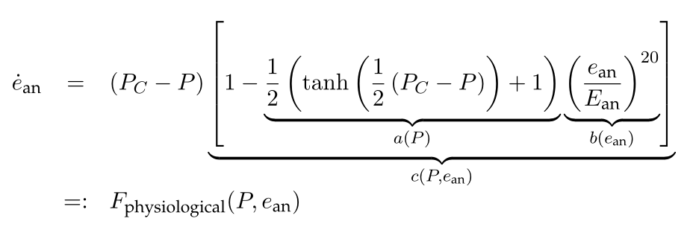

利用因子c(P, ean)对原临界功率模型进行了扩展，保证了临界功率模型在完全恢复阶段的平稳收敛。式3.1中，因子c(P, ean)主要由a(P)∈[0,1]和b(ean)∈[0,1]两部分组成。b(ean)保证ean接近其最大值Ean时降低恢复速率，而a(P)则保证恢复速率只在恢复间隔期间(P < PC)降低

## 团队合作最优控制模型

### 模型概述

由于团队共同前进，除去最前方的领头者，后方的成员都会受到气流改变的影响，减小空气阻力。

由此我们可以得到多人合作下的基本策略：通过团队中轮流成为最前方的破风者，减小后方成员的空气阻力以使得恢复体力，轮流进行体力的恢复以保障团队能够尽可能地输出较大的功率，缩短比赛用时。



6名骑手的位置变换顺序示意图

现在考虑6位骑手的情况。为了简化模型，我们作了一些假设：

假设1：两名骑手之间的间距相等

假设2：骑手之间的位置变换速度很快，可以看作是在瞬间完成

### 目标函数

因此对于多名车手合作进行的比赛，在尽可能缩短比赛用时的同时，还要考虑各成员之间的协调，即各车手的运动状态应尽可能保持一致，以保证各车手之间的距离xd维持在定值，同时功率的变化速率也同样应保持在保持一致，因此我们有多个目标，目标函数如下：



其中表示第i个车手剩余无氧能量与最大无氧能量储备比值的方差，用来保证各车手的能量消耗水平尽可能保持一致；

T是团队比赛所用的总时间，Qi(t)是第i个骑手的输出功率变化率，即功率Pi(t)的导数；

E1,e2分别是各个目标函数的加权因子；

### 控制方程

与单骑手模型相比，我们扩展的多骑手模型控制方程在方程的形式上变化不大，也是由物理和生理模型组成。与单人模型不同的是，多人物理模型与骑手间距xd有关，同时添加了描述输出功率变化率的一致性的微分方程。



约束条件、边界条件、初值条件如下



其中，Pi(x)是第i个骑手的输出功率，eni(x)是第i个骑手的剩余无氧能量，vi是第i个骑手的速度，Eni是第i个骑手的最大无氧能量储备。其他参数的意义与单人模型相同。

# 环境因素对结果的影响

为了讨论各种环境因素对比赛时间的影响，量化不同的因素改变对模型产生的效果，我们引入了模型的第4部分，即T时间差指标Time difference。针对理想条件下对模型进行多次最优求解，得到的完成比赛用时取均值作为最优解，记作T0；在改变参数指标后再次进行模拟求解得到T‘，取时间差ΔT=T’-T0，由此来刻画不同因素变化下模型结果的变化情况。

## 风速和风向的影响

关于风速和风向，在不同的赛道路段，其影响也是不同的，其主要作用体现在对空气阻力的影响上，因此对问题进行简化，仅考虑风力在运动方向上的分量，忽略风力对车手的抬升与下压。

静风状态下车手以速度v前进时收到的空气阻力可以看作风速v迎面吹来，我们称之为行进风，假设w为在任意位置上环境风速，其与行进风夹角为γ，对两股风进行矢量相加，得到风力u，与行进风的夹角为β。则车手受到的总空气阻力，可以等效为在静止状态下，受到风u吹拂的力，





据此我们可以看到增加风速风向的考虑因素对本文建立的运动模型在结构上没有变化，仅在数值上发生了变动。

为进一步讨论增加风力因素后对结果产生的影响，针对我们自主设计的赛道，在已有的模型基础上我们对风向与风速进行了不同程度的变化，来讨论其实际产生的影响。

对于风向，我们设置在风速5m/s下顺风、逆风、顺风逆风交替的不同情况，考虑到在实际情况下风向并不会时刻伴随车手发生变化，因此此处的风向并不是狭义上的顺风逆风，而是以起点至终点的直线位移作为参照而确定的风向，即在比赛过程中整体的顺风与逆风。

在顺风、逆风、先顺风后逆风、先逆风后顺风四种情况下的时间差指标，得到误差图如(a).

由结果可以观察得到，顺风与逆风的情况下整体用时分别有所缩短与增长。而两种风向交替的情况下，尽管两种风向在时间上的分布是相等的，但比赛总用时均有增长。分析后得出由于风向在空间分布并不一致，且不同路段下风向夹角也不尽相同，因此整体上增大了空气阻力，得到了此结果。

|  |  |
| --- | --- |
|  |  |
| (a) Change direction of wind | (b) Change speed of wind |
| 风向和风速对最终比赛时间的影响 | |

对于风速，我们分别调整风速范围在-5m/s~+5m/s，同样求得结果如图(b).由曲线图可以观察到，风速对比赛时间的影响大致呈现二次函数关系，即风速越大，对比赛成绩的影响也越大。

## 其他环境因素（空气阻力系数、滚动阻力系数、空气密度）

在我们的模型中，空气阻力是影响结果的因素之一，一般与空气阻力系数、空气流动速度、迎风面面积与空气密度三个要素相关。一般来讲，车手在比赛过程中骑行姿势不会发生频繁的变化，迎风面积可以视作为定值，有关空气流动速度的影响已在上一小节进行了讨论。空气密度通常和海拔、温度等因素有关。当骑手在高海拔地区骑行时，空气密度对结果可能影响较大。

另外，轮胎与地面的滚动摩擦阻力系数也可能对我们的模型结果产生影响，因此我们对空气阻力系数、滚动摩擦系数、空气密度进行灵敏性分析。

通过在这3个因素标准值上下改变5%，并且相同的改变做多次模拟实验，求时间差的均值和误差，结果如图

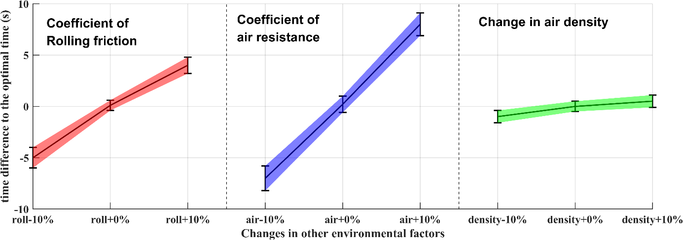

可以看到，3个因素对结果的改变均在10s以内，空气阻力系数对我们结果的影响最大，空气密度对结果的影响最小。

# 灵敏性分析

在上一节中，我们已经对风、空气等环境因素作了灵敏性分析。在本节中，我们分析骑手的功率偏离最优功率配置对比赛时间的影响。

我们在之前的模型求解已经得到了一个骑手的最优功率配置，然而骑手不可能按照一个非常详细的计划，所以可能错过功率目标，为了确定结果对骑手偏离目标功率分布有多敏威。我们在最优功率分布的基础上加上均值为u,标准差为sigma的高斯分布噪声：



对于每一种u和sigma的组合，我们作多次模拟实验，记录比赛时间与最优时间的差值，并取其均值和误差，得到比赛时间对最优结果的偏离程度如图。我们作了两种模拟，一种是标准差sigma为0，改变均值u，另一种是均值u为0，改变标准差sigma。

|  |  |
| --- | --- |
|  |  |
| (a) Change u | (b) Change sigma |
| 功率配置添加高斯噪声对最终比赛时间的影响 | |

我们的模拟结果显示，提高整体的功率输出，可能会使得一些变量不满足约束条件，如图(a)所示，当在最优功率分布上整体增加20W，就出现了不满足约束的情况。而减小整体功率不会出现这种情况。无论增加或者减小功率，比赛时间都会增加，这证明了我们求得的功率分布是最优的。

另外，当添加均值为0的随机噪声时，比赛时间同样都会增加。并且噪声越大，结果改变就越大，并且大致程序二次函数关系。因此，骑手应该尽量控制功率输出在最优功率配置周围，否则对比赛成绩有较大影响。